Janvier 2017 Défi 2 CE2

**Problème n°2**

**Assemblages**

La masse de ces deux assemblages est 600 grammes.

La masse de l’assemblage A est 200 g.

Tous les cubes sont identiques.

**Combien de cubes sont cachés sur le dessin de l’assemblage B ? Explique ton raisonnement.**

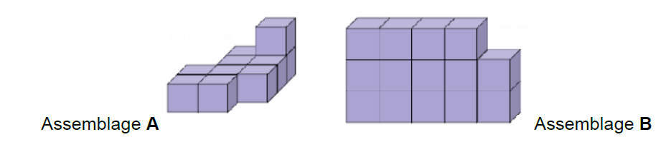

14

13

12

11

10

9

8

7

6

5

4

3

2

1

10

9

8

7

6

5

44

3

2

1

Nous avons tout d’abord cherché la masse de l’assemblage B :

1

600 – 200 = 400

La masse de B est égale à 400 g, c’est-à-dire le double de la masse de l’assemblage A. Il y aura donc 2 fois plus de cubes dans l’assemblage B que dans l’assemblage A.

Dans l’assemblage A, tous les cubes sont visibles, nous en avons comptés 10. On peut donc calculer combien il y a de cubes dans B.

10 x 2 = 20

Il y a 20 cubes dans B mais nous en voyons seulement 14 donc il nous en manque 6 :

14 + …6… = 20

Il y a donc 6 cubes qui sont cachés sur le dessin de l’assemblage B.